BLOC 3 Informatique de Gestion

Réseaux et technologies Internet :



Les travaux de l’évaluation 4 : client-serveur sécurisé en Java • administration d’un serveur et communications réseaux c/c++-Java • client-serveur UDP en c/c++ et Java

Laboratoire de RTI (2020-2021)

- Explication du contenu des différents keystores
Pour la réaliser de ce travail, j’ai décidé d’utiliser deux keystores distincts.

  - Le keystore client
Le premier est le keystore clientKS.p12. Celui-ci contient une key entry (couple clé privée + minimum un certificat) ainsi que deux Trusted certificates. L’un étant le certificat provenant de VeriSign (Trusted CA) et l’autre étant le certificat concernant la clé publique du serveur.
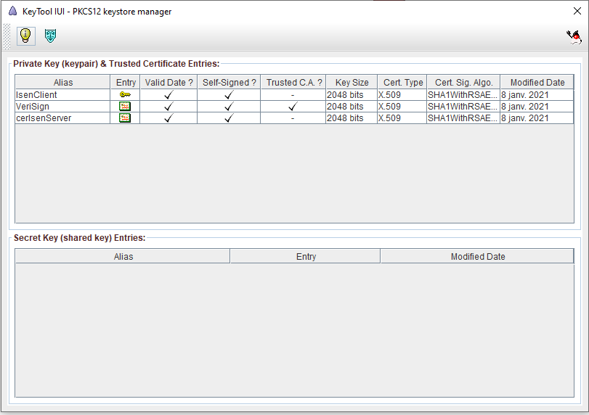

  - Le keystore serveur
Le second est le keystore serverKS.p12. Celui-ci contient une key entry (couple clé privée + minimum un certificat) ainsi que deux Trusted certificates. L’un étant le certificat provenant de VeriSign (Trusted CA) et l’autre étant le certificat concernant la clé publique du client.
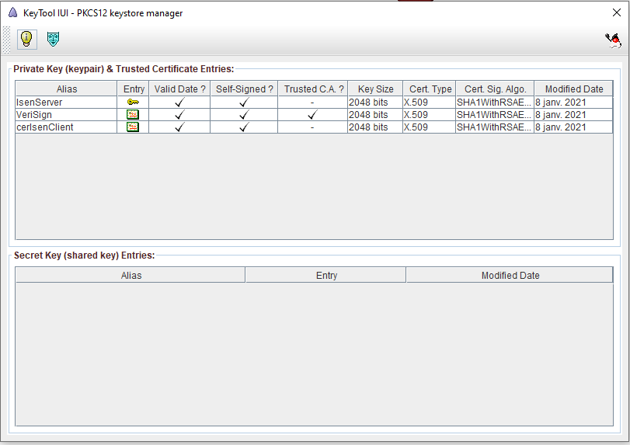

- Diagramme du handshake pour l’échange des clés secrètes
Voici une description suivie par un schéma représentant le déroulement du handshake permettant l’échange des clés secrètes.

• On arrive dans le constructeur de l’application compta, celui va instancier un objet RequeteBISAMAP et l’envoie sur le réseau en lui demander d’effectuer la commande HANDSHAKE
• Le serveur exécute la fonction correspondante. Cette fonction consiste en la création de deux clés sercrètes, au chiffrement de ces dernières et au fait de les envoyer vers le client grâce à un objet ReponseBISAMAP.
Le serveur va également enregistrer ces deux clé grâce à un objet contenant des propriétés et des méthodes statiques.
• Une fois que le client à récupéré ces deux clés (qui sont cryptées), il va les déchiffrer et les enregistrer dans des variables membres propre à l’application en cours.
Application Compta
Serveur Compta
RequeteBISAMAP(HANDSHAKE)

Génère 2 clés secrètes
Chiffre ces 2 clés
Enregistre les clés
ReponseBISAMAP(code + Les 2 clés chiffrées)
Déchiffre les 2 clés
Enregistre les clés

- ???

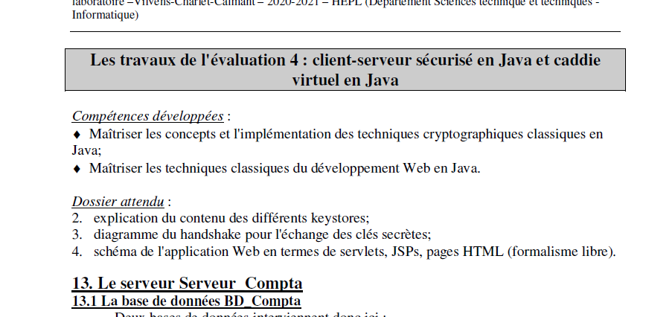
Je pense qu’il y a un problème de copié-collé dans l’énoncé puisque les applications web correspondent à l’évaluation 3. Je ne sais pas s’il vous faut autre chose dans le dossier mais c’est tout pour ce qui est demandé.

